南投縣隆華國小104年度實施家庭教育執行成果
活動時間：104年1月22日
活動名稱：草坪頭櫻花季鄉土教學
活動內容：參與信義鄉草坪頭櫻花季記者會宣傳活動，讓學童以習得之茶道技藝奉茶，並參訪製茶廠，體會家鄉傳統文化，學習愛家愛鄉之精神。
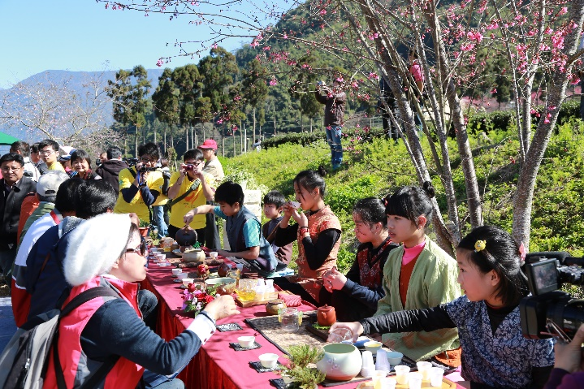 | 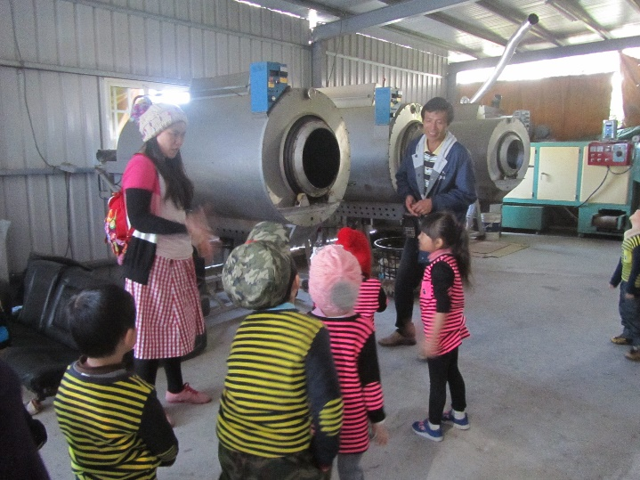
以習得之茶道技藝奉茶 | 參訪製茶廠
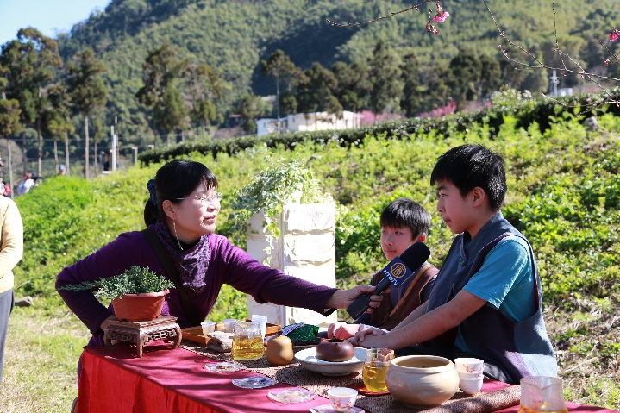 | 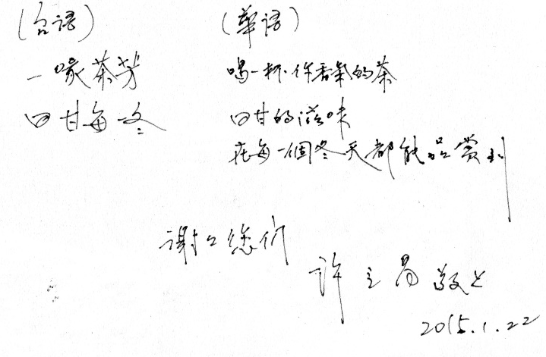
接受新唐人電視台記者採訪 | 遊客來信感謝奉茶學童

